

Název školy: Základní škola a Mateřská škola Kladno, Norská 2633
Autor: Mgr. Kateřina Wernerová
Název materiálu: VY_52_INOVACE_Pr.7.We.70_Cizokrajne_ekosystemy_savany
Datum: 1. 2. 2014
Ročník: sedmý
Vzdělávací oblast: Člověk a příroda
Vzdělávací obor: Přírodopis
Název: Cizokrajné ekosystémy - savany
Číslo operačního programu: CZ.1.07/1.4.00/21.3489
Název projektu: UČÍME SE S RADOSTÍ

Anotace: Pracovní list je určen k seznámení s tématem Savany, žáci vyhledají a doplní charakteristiku biotopu a seznámí se s rostlinami, živočichy a potravními vztahy v savaně.
Klíčová slova: cizokrajné ekosystémy, step, savana

Cizokrajné ekosystémy - savany
- Přečti si text a do rámečku vypiš několik informací, kterými by se dal charakterizovat ekosystém SAVANY.
Savany vytvářejí bezlesou krajinu. Vyskytují se především v Africe, kde pokrývají asi 1/4 území, dále v Austrálii (zde označovány pojmem buš), v Jižní Americe a v malé míře i v Severní Americe. Pokrývají asi 1/5 souše v tropických a subtropických oblastech. Sezónní rozdíly v délce slunečného dne a v teplotách vzduchu jsou malé. Nejnižší teploty mohou dosáhnout i kolem 0˚ C. Naopak podstatné jsou rozdíly v množství srážek v průběhu roku. Střídají se zde dvě období – období sucha a dešťů. Pro savany jsou charakteristické vysoké traviny (např. tzv. "sloní trávy" v Africe, dosahující výšky až 5 m). Vzniku lesa brání období sucha. Stromy, které se zde vyskytují, rostou jednotlivě a jsou zdejším podmínkám přizpůsobeny (např. baobaby, mající ve dřevě zásobárnu vody). Můžeme zde najít i skupiny keřů (pryšce, akácie, eukalypty). I ty jsou pro život v této oblasti adaptovány např. délkou kořenů (u některých druhů akácií až 20 m), které jsou schopné čerpat podzemní vodu. Další adaptací je zesílená kutikula. Eukalypty se proti nadměrnému výparu brání tím, že své listy natáčejí ke slunci hranou. Savany poskytují málo útočišť pro zvěř. Z důvodů obrany nebo kvůli větší naději na obstarání potravy (šelmy) žije mnoho druhů zvířat ve stádech nebo ve skupinách. Příkladem jsou antilopy, gazely, zebry, žirafy, sloni, ale také lvi. V Austrálii obývají savany klokani, koaly, ježury, z ptáků zde žije emu, patřící mezi největší ptáky planety. Člověk využívá savany k pastvě dobytka a pro jejich úrodnost také k pěstování bavlníku, podzemnice olejné, obilí, kukuřice, prosa, fazolí, kávy, cukrové třtiny a různých druhů brambor.

- K obyvatelům savany patří někteří kopytníci a také šelmy. Urči je podle obrázků a vyhledej k nim informace
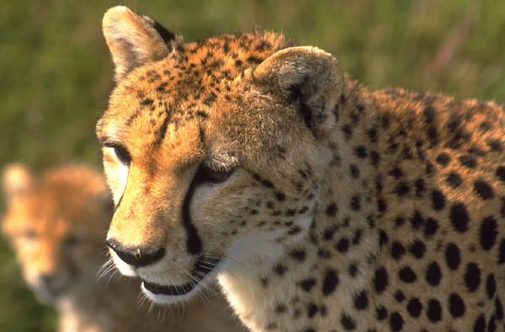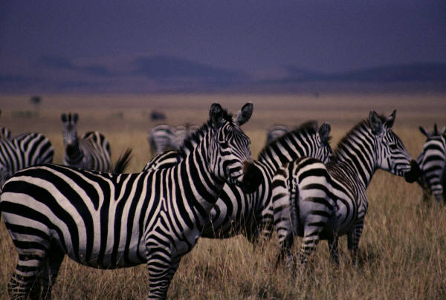

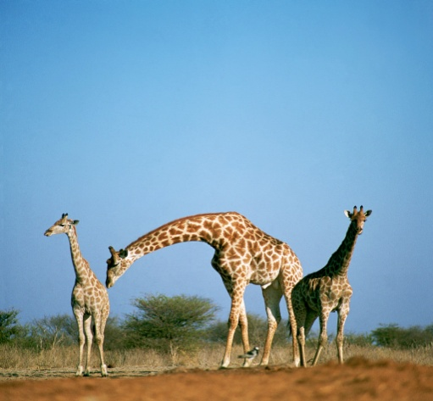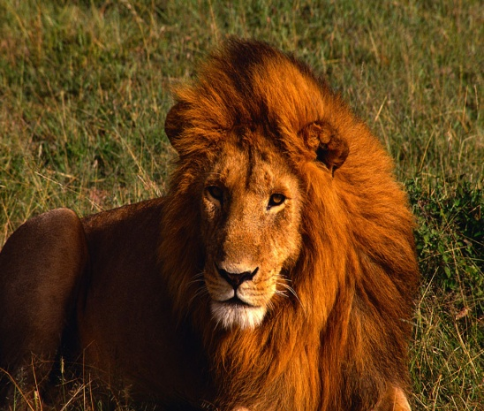

- Na savanách žijí také živočichové, patřící mezi mrchožrouty. Vyhledej jejich příklady a sestav jeden potravní řetězec, kde budou zastoupeni. Jaký mají v přírodě význam?

producent konzumenti mrchožrout

- V travnatých porostech savan rostou také osamocené stromy a keře. Patří mezi ně akácie a baobab. Přiřaď k obrázku správný název a zjisti v úvodním textu, jestli mají nějaké využití.
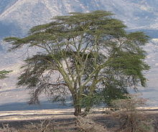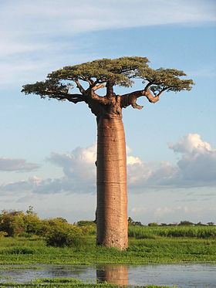
B
A
…………………………………………. ………………………………………
…………………………………………. ………………………………………

Řešení:
Bezlesá krajina, solitérní dřeviny, malé rozdíly v teplotách v sezoně, střídání období sucha a dešťů. Žijí tam šelmy a kopytníci, mrchožrouti – supi a hyeny. Z dřevin zde rostou například baobaby, eukalypty a akácie.
Gepard – šelma kočkovitá, nemá zatažitelné drápy, dosahuje v běhu velkou rychlost
Zebra Grévyho – lichokopytník, pruhování je v savaně vhodným maskováním ve stádu proti útoku šelem
Žirafa – nejvyšší suchozemský sudokopytník
Lev – druhá největší kočkovitá šelma, loví ve smečkách

Tráva – antilopa – gepard – sup

A – akácie, využívá se dřevo i rostlinné výtažky, pěstuje se jinde jako okrasná dřevina
B – baobab, plody se využívají k jídlu, využívá se různě i kůra a dřevo

Použité zdroje:
http://commons.wikimedia.org/wiki/File:Ngorongoro_Acacia_xanthophloea.jpg
http://commons.wikimedia.org/wiki/File:Adansonia_grandidieri04.jpg
Galerie klipartů Microsoft Word – www.office.microsoft.com
http://cs.wikipedia.org/wiki/Savana

